📌 48 жителей Кубани получили от Отделения Соцфонда по Краснодарскому краю специализированные автомобили в 2025 году

👷‍♂️Речь о лицах, пострадавших на производстве, чью медицинскую, социальную и профессиональную реабилитацию обеспечивает СФР (https://sfr.gov.ru/grazhdanam/victims_of_industrial_accidents)

❗️Все получатели на момент несчастного случая были официально трудоустроены, что стало гарантией их социальной защищенности.
✅ Транспортное средство выдается раз в семь лет при наличии медицинских показаний и рекомендаций в программе реабилитации и абилитации (ИПРА).
🤝 Благодаря этому люди могут работать и путешествовать.
🚗 Чаще всего пострадавшие получают автомобили «Лада Гранта» и «Лада Веста», адаптированные под потребности каждого водителя.
Также они могут рассчитывать на:
🔹 санаторно-курортное лечение
🔹 ежемесячные страховые выплаты
🔹 технические средства реабилитации
➡️ Кроме того, Отделение СФР по краснодарскому краю компенсирует людям с инвалидностью 50% страховой премии по договору ОСАГО (https://sfr.gov.ru/grazhdanam/invalidam/vyplaty_i_lgoty/kompensaciya_stoimostipolisa_OSAGO)
⭐️ Эти и другие меры способствуют укреплению здоровья граждан. Они реализуются в рамках национального проекта «Новые технологии сбережения здоровья».

📲👉 Подписывайтесь на наш канал в MAХ и будьте в курсе всех мер соцподдержки 🔥 (https://max.ru/sfr_krasnodarskiykray)

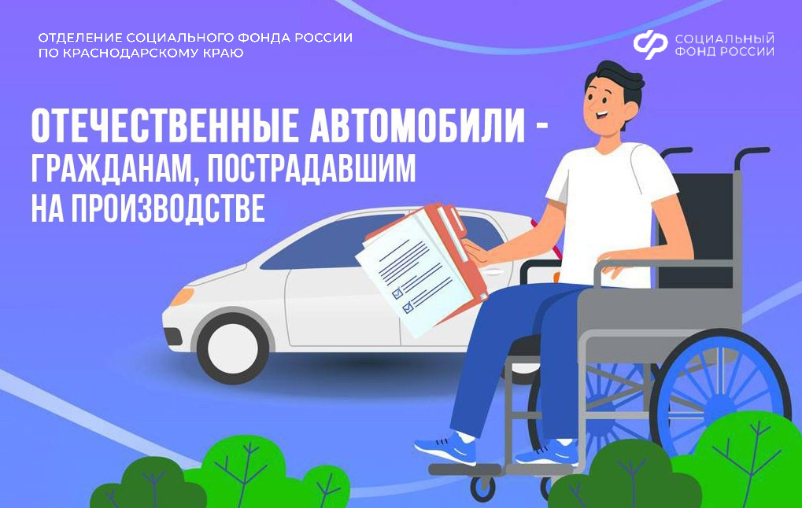
#СФР #травматизмсфр

